instructivo para la solicitud de seguros de accidentes personales
- La autoridad a cargo del área requirente (Secretaría o Subsecretaría, Dirección de Departamento Docente o de Maestría, etc.) deberá dirigir un correo electrónico a seguros@de.fcen.uba.ar a fin de solicitar la emisión de pólizas.

- El correo comentado en el apartado anterior deberá incluir el archivo disponible en este enlace correctamente completado (la ausencia de esta información imposibilitará el trámite del seguro correspondiente).

Apellido y nombre: Deberá completarse en mayúsculas con un espacio separándolos y la nómina deberá estar ordenada alfabéticamente.
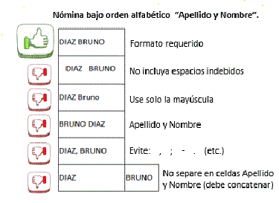

DNI: Indicarlo sin puntos ni separador de miles. En caso de ser extranjero podrán informarlo indicando delante del número la sigla PAS (pasaporte) o CI EXT (cédula de identidad extranjera).
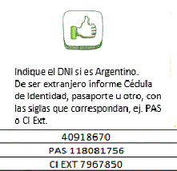

Fechas: Ingresarlas en formato DD/MM/AAAA, es decir, dos días para el día, dos para el mes y cuatro para el año.

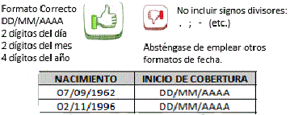

Cláusula de no repetición (en caso de requerirlo): Deberá incluir el CUIT y la Razón social.

- Se recuerda que en caso de que la actividad a asegurar incluya agentes de la Facultad, estos deberán informar la situación al sector de Recursos Humanos de la Dirección de Personal (rrhh@de.fcen.uba.ar) a fin de que dicho sector notifique a la Aseguradora de Riesgos del Trabajo (ART) contratada por la Universidad de Buenos Aires.

- Si además de los datos que constan en la planilla se solicitan cláusulas adicionales en la cobertura, deberá aclararse esta situación en el cuerpo del correo electrónico dirigido a seguros@de.fcen.uba.ar.

LOS TRÁMITES PARA LA EMISIÓN DE PÓLIZAS DEBERÁN SER INICIADOS CON AL MENOS
UN MES DE ANTELACIÓN
RESPECTO DE LA FECHA DE ALTA A SOLICITAR

